***МКДОУ «Салам»***

***детский сад общеразвивающего вида***

***Система закаливающих мероприятий***

***в подготовительной группе «Буратино»***

***2018-2019г***

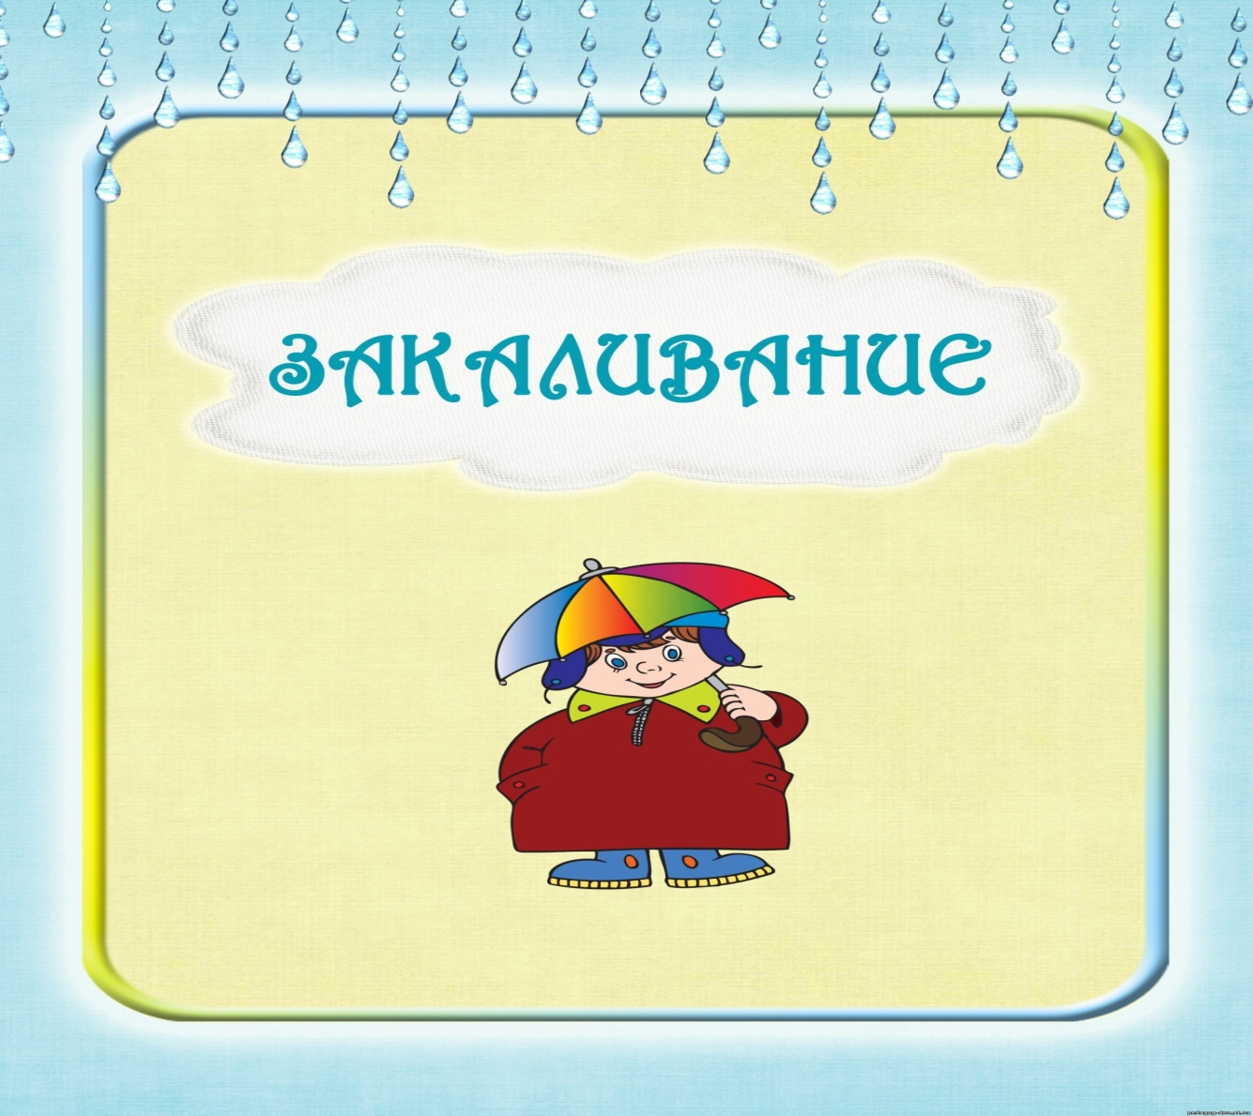

***Воспитатели: Хайбулаева Х.А.***

***Гамзатова Х.Ж.***

***Система закаливающих мероприятий***

***В качестве основных средств закаливания используются***

***естественные природные факторы (солнце, воздух, вода).***

***Учет индивидуальных особенностей ребенка.***

***Постепенность в увеличении силы и длительности воздействия закаливающего мероприятия.***

***Систематичность закаливания: закаливание проводится круглый год, но виды и методика меняются в зависимости от сезона и погоды.***

|  |  |  |  |  |  |  |  |  |  |
| --- | --- | --- | --- | --- | --- | --- | --- | --- | --- |
| ***Содержание*** | ***Возрастные группы*** | | | | | | | | |
| ***2 младшая*** | | | | | ***Средняя*** | | ***Старшая*** | ***Подготовительная*** |
| ***I. Элементы повседневного закаливания*** | *При проветривании допускается кратковременное снижение воздуха в помещении на 2-40* | | | | | | | | |
| *Воздушно-температурный режим* | *От +220 до +180* | | | *От +220 до +180* | | | | *От +210 до +180* | *От +210 до +180* |
| *Обеспечивается рациональное сочетание температуры воздуха и одежды* | | | | | | | | |
| *•*        *Сквозное проветривание(вотсутствие детей)* | *Проводиться не менее 10 минут через каждые 1,5 часа* | | | | | | | | |
| *•*        *Утром перед приходом детей* | *К моменту прихода детей температура восстанавливается до нормальной* | | | | | | | | |
| *•*        *Перед возвращением детей с прогулки* | *+ 190* | | | | *+ 180* | | | *+ 180* | *+ 180* |
| *•*        *Во время дневного сна* | *В теплое время года проводится в течении всего дневного сна* | | | | | | | | |
| *•*        *Утренний прием детей на улице* | *В теплый период* | | | | | | | | |
| *•*        *Утренняя гимнастика* | *В теплое время года проводится на улице,*  *в холодное время года – в зале, в группе* | | | | | | | | |
| *•*        *Физкультурные занятия в зале, группе* | *+ 18* | | | | | | | | |
| *•*        Оздоровительно игровой час *на прогулке* | *+* | | *+* | | | | | *+* | *+* |
| *•*        *Воздушные ванны* | *В теплое время года проводятся ежедневно при температуре + 200 - +220* | | | | | | | | |
| *•*        *Прогулка* | *Обувь и одежда соответствует метеорологическим условиям* | | | | | | | | |
| *До - 150* | | *До - 150* | | | | | *До - 200* | *До - 200* |
| *•*        *Дневной сон* | *В теплое время при открытых окнах, без маек (избегая  сквозняка).* | | | | | | | | |
| *•*        *Физические упражнения, п /и  на улице* | *ежедневно* | | | | | | | | |
| *•*        *Упражнения на дыхание, игровой*  *самомассаж, пальчиковые игры, упражнения для профилактики плоскостопия, нарушения осанки.* | *Ежедневно ( в гимнастиках, физ.паузах,  физ.занятиях, в повседневной деятельности)*  *В теплое время года проводятся на свежем воздухе.* | | | | | | | | |
| *•*        *Упражнения для профилактики переутомления* | *Релаксация, элементы психогимнастики , физминутки* | | | | | | | | |
| *•*        *Гигиенические процедуры* | *Ежедневно в течение всего режима дня.* | | | | | | | | |
| ***II. Специальные закаливающие воздействия*** | ***Полоскание рта кипяченой  водой комнатной***  ***температуры.*** | | | | | | | | |
| ***Ходьба босиком по  дорожке здоровья*** | *Хождение  босиком  по дорожке здоровья (после сна)* | | | | | | | | |
| ***Обширное умывание водой комнатной температуры.*** | *После дневного сна умывание (лицо, руки) с помощью воспитателей.* | *После дневного сна. (лицо ,рук,  шея, грудь)* | | | | | *После дневного сна,  занятий  физической культурой.* | | *После дневного сна,  занятия физической культурой.* |
| ***Гимнастика после сна*** | *Во всех группах* | | | | | | | | |
| ***Мытье ног, гигиенический душ теплой водой*** | *После прогулки, в теплый период года* | *После прогулки, в теплый период года* | | | | | *После прогулки, в теплый период года* | | *После прогулки, в теплый период года* |
| ***Дозированные солнечные ванны*** | *Теплый период*  *В период с 9.00-11.00 (с 3 мин. – 20 мин)* | | | | | | | | |